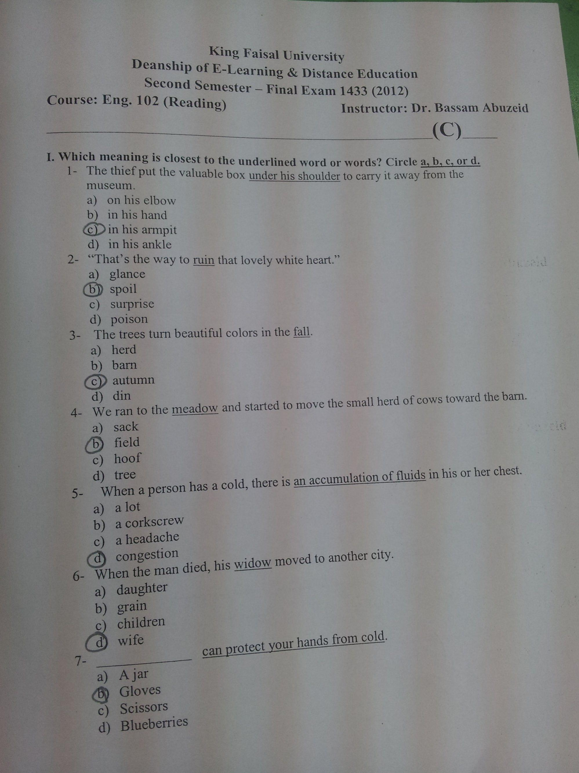
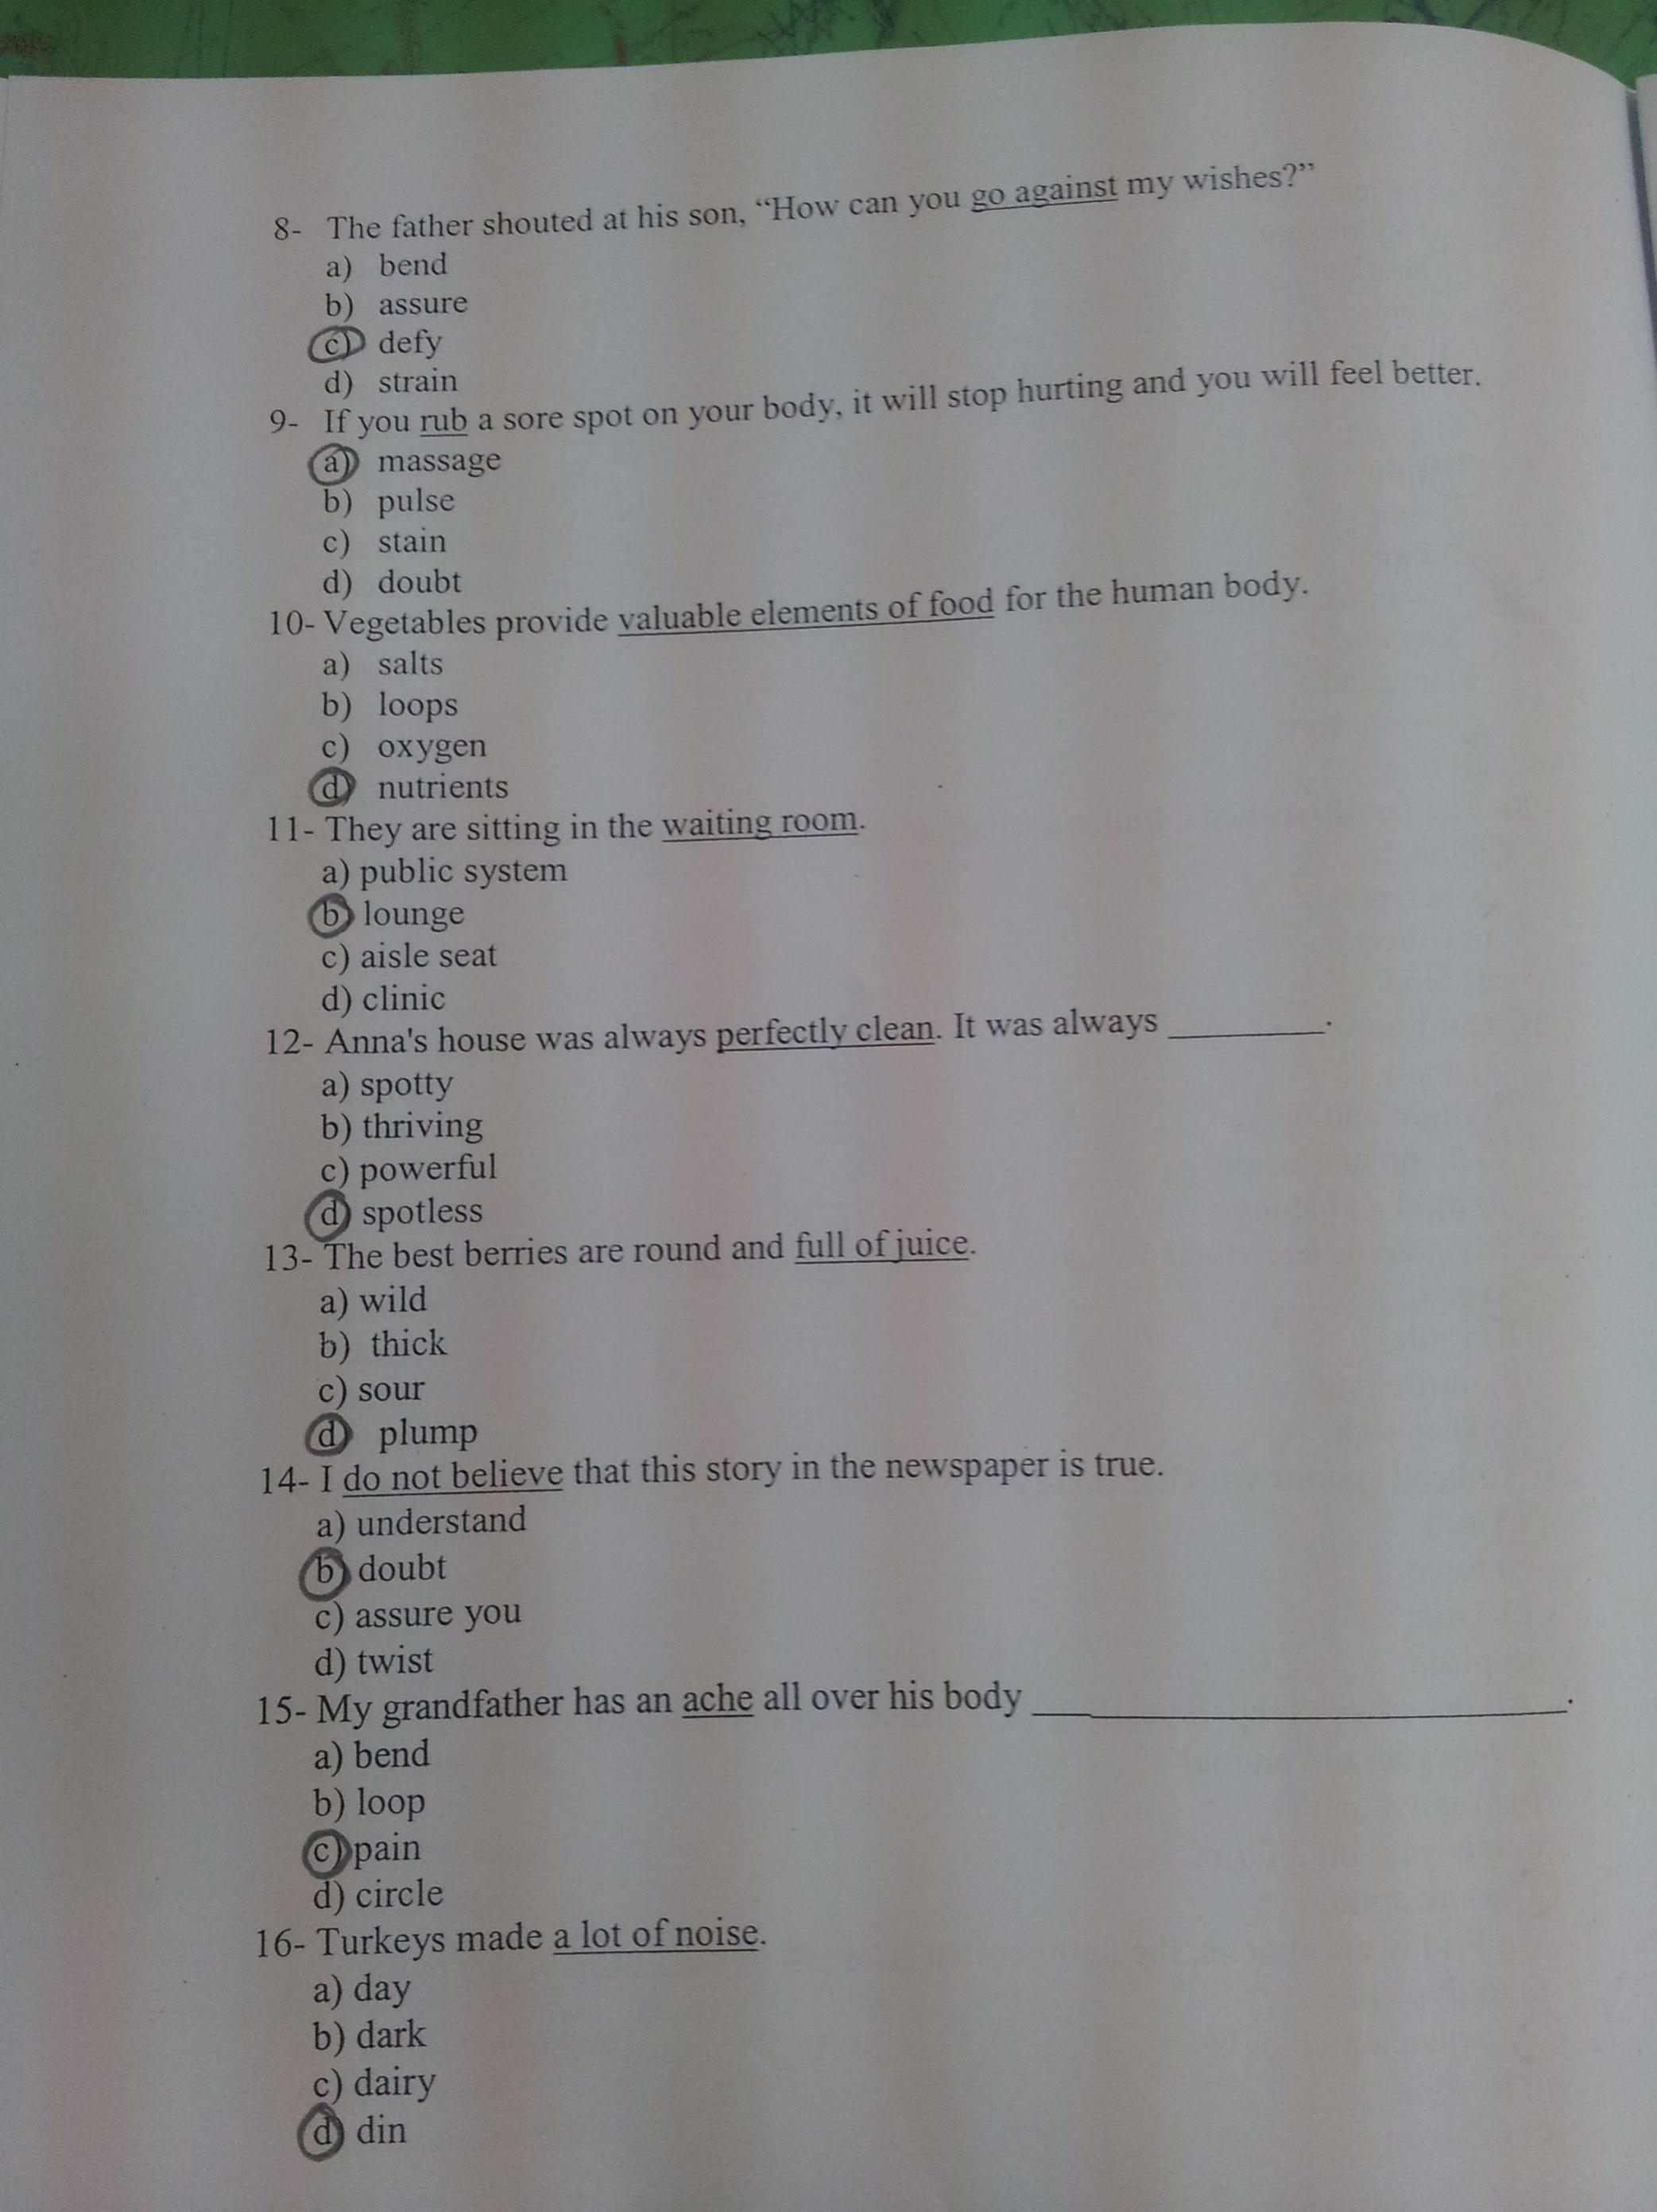
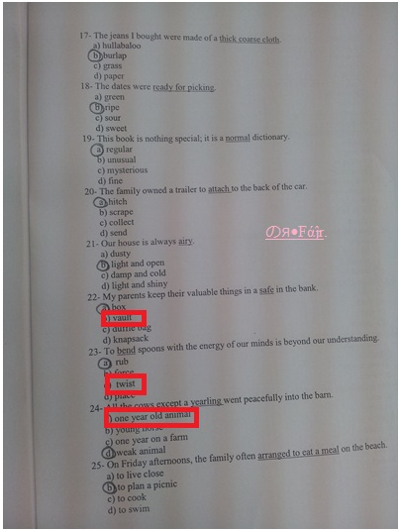

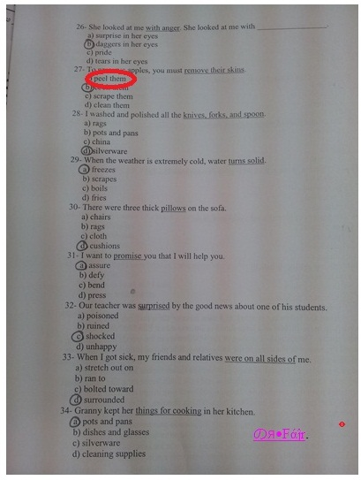
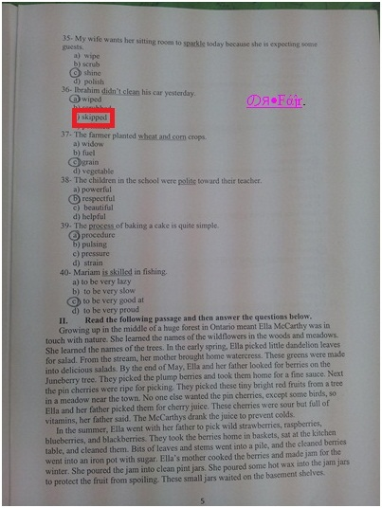
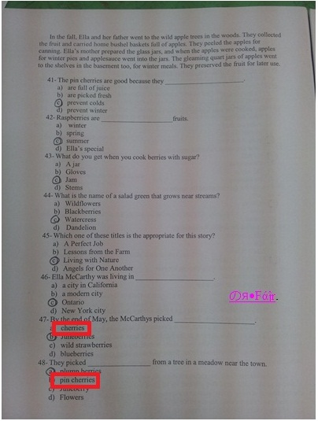
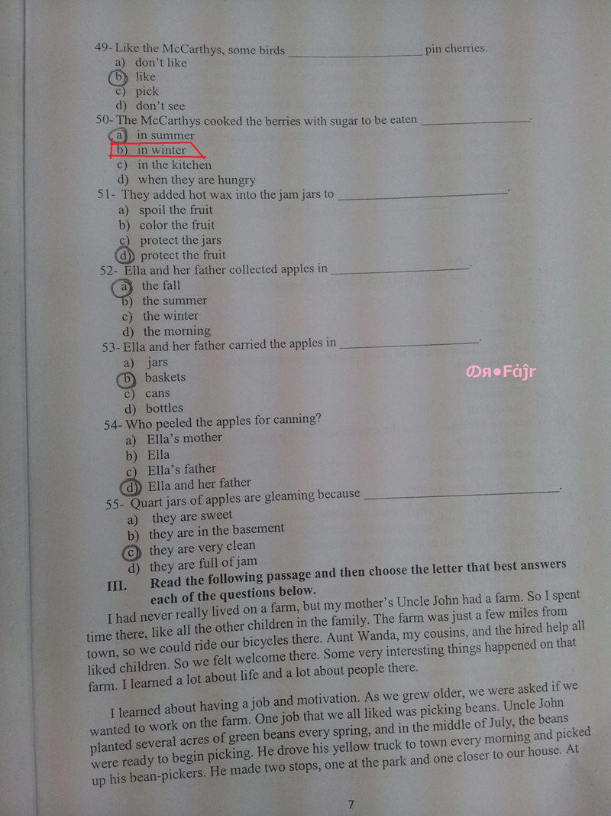
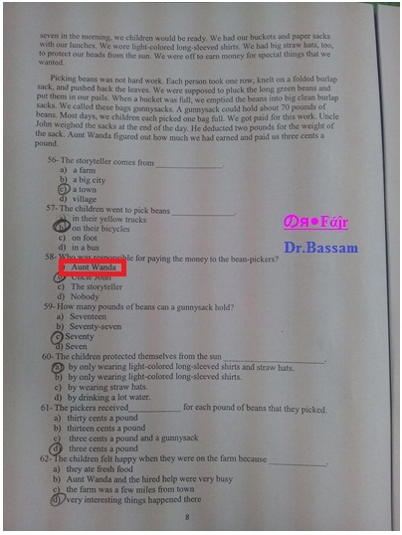
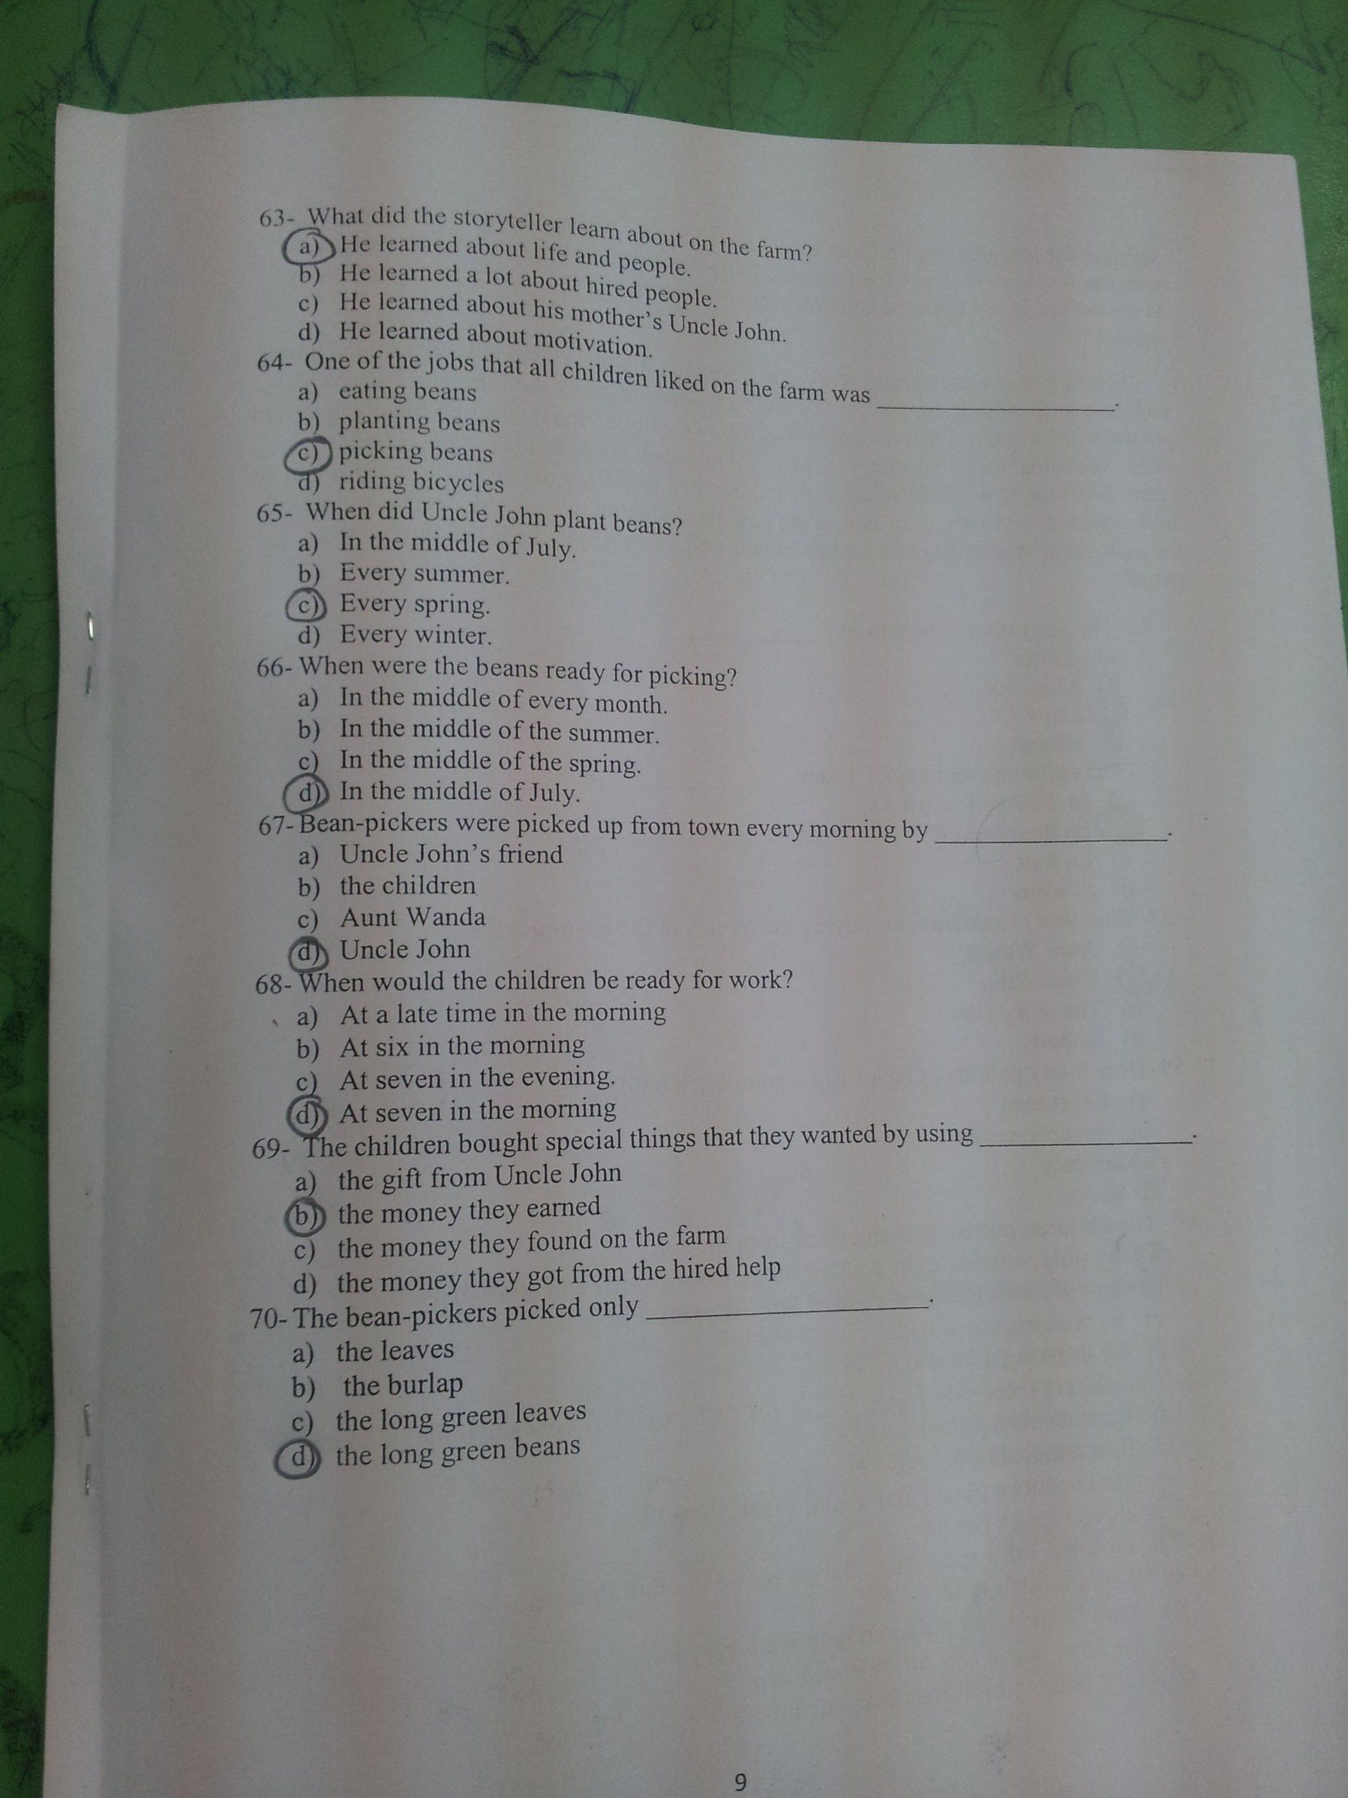
جايبلكم جميع واجبات لانجليزي قراءة مع الحل والترجمه
الواجب الاول
السؤال الاول:
Which of the following was not a Cherokee family clan
أي مما يلي ليست عشيرة شيروكي
الجواب
Coyote
القيوط ذئب
السؤال الثاني
Babies were born into their ________________ clan
ولدت في عائلة ________________ الأطفال على
الجواب
mother's
لأم
السؤال الثالث
Which of the following is NOT true
أي من التالية غير صحيحة
الجواب
Women never participated in war
المرأة لم يشارك في الحرب
الواجب الثاني
السوال الاول:
Where is the Great Pyramid NOT located
حيث يتم الهرم الأكبر غير موجود
الجواب
Southern Egypt
جنوب مصر
السؤال الثاني
The Pyramid was _________________ of engineering
وكان الهرم الهندسة _________________
الجواب
a wonderful accomplishment
إنجاز رائع

السؤال الثالث
The Great Pyramid was built in __________________.
تم بناء الهرم الأكبر في __________________.
الجواب
a very hot area
منطقة ساخنة جدا
الواجب الثالث
السؤال الاول:
-Why is this species named Loggerhead Sea Turtle
لماذا يتم هذا النوع اسمه الأبله السلاحف البحرية
الجواب
It has a large head
له رأس كبير
السؤال الثاني
What shape are scutes
ما هي شكل scutes
الجواب
hexagonal
مسدس الأضلاع
السؤال الثالث
Which of the following is not part of the turtle's shell
أي مما يلي ليست جزءا من قذيفة السلحفاة
الجواب
tail
ذيل

